МИНОБРНАУКИ РОССИИ

Федеральное государственное бюджетное образовательное учреждение высшего образования

НИЖЕГОРОДСКИЙ ГОСУДАРСТВЕННЫЙ ТЕХНИЧЕСКИЙ

УНИВЕРСИТЕТ им. Р.Е.АЛЕКСЕЕВА

Институт радиоэлектроники и информационных технологий

Кафедра прикладной математики и информатики

Лабораторная работа №4 «Объектно-ориентированное программирование»

ОТЧЕТ

по лабораторной работе

по дисциплине

Основы информатики

РУКОВОДИТЕЛЬ:

________________ Степаненко М.А.

(подпись) (фамилия, и.,о.)

СТУДЕНТ:

________________ Татарчук В.

(подпись) (фамилия, и.,о.)

22-ПМ-2

(шифр группы)

Нижний Новгород 2022

**Задание к выполнению лабораторной работы № 4**

**«Объектно-ориентированное программирование»**

**Задание** на лабораторную работу:

Придумать любую систему, в которой будет присутствовать Наследование и

Полиморфизм

**Цель**: Изучение и освоение объектно-ориентированного программирования

**Ход работы**:

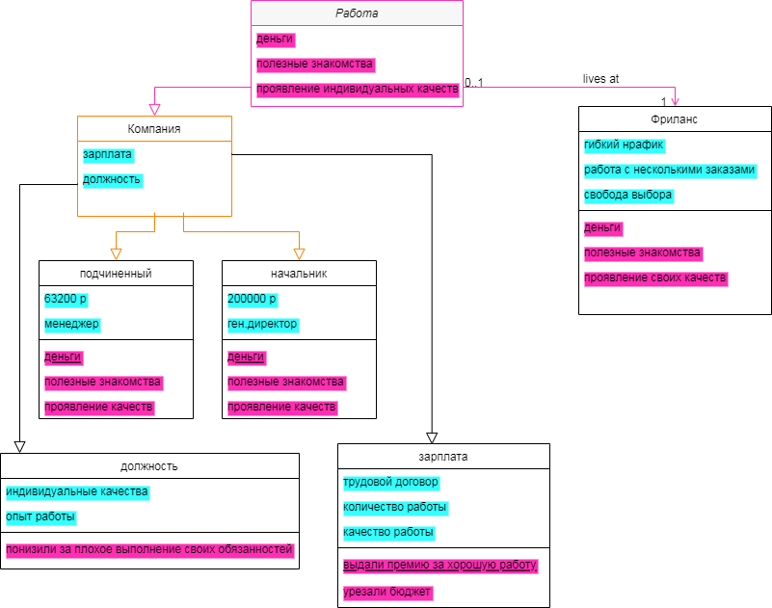

**Вывод**: Я изучила и освоила объектно-ориентированное программирование